AGENCIA DE RECAUDACION TRIBUTARIA RIO NEGRO
AGENTES DE RETENCION DE INGRESOS BRUTOS
PLANILLA EXCELL PARA CARGA DE RETENCIONES EFECTUADAS Y POSTERIOR GENERACION DE ARCH TXT PARA PRESENTAR LA DDJJ MENSUAL EN SISTEMA SIRCAR

Cuando el agente no cuente con un sistema centralizado para la carga de las retenciones efectuadas en el mes, deberá emitir una constancia de la retención. Esa constancia debe ser un número de hasta 12 digitos (ese nro luego se informa en el archivo de retenciones como tipo de comprobante 1(generado por el agente) y nro de comprobante (el nro. de constancia asignado a esa retención).
Si el agente tiene varios puntos de generación de retenciones, el formato podría contener (tal cual el nro de constancia del aplicativo de agentes en siap) :
Nn código que identifique el lugar donde se efectúa la retención
Nn año de la retención
Nnnnnnnn nro. secuencial para ese código de ‘sede’ donde se efectuó la retención.
No se debe repetir. El nro. de constancia que generaba el aplicativo de agentes en siap, tenía un dígito más (13 en total). Ahora debe ser de 12 dígitos para Sircar.-
La planilla que se les entregará, se denomina: ‘Modelo de carga de retenciones de Ing Brutos Río Negro.xls’
De la columna A a la K: es donde deberán ir cargando las retenciones
De columna L a la AB: son columnas ocultas donde hay fórmulas para ir transformando la información ingresada al formato de registro que solicita SIRCAR.
Columna AC: Esta columna contiene los datos de la retención cargada, en el formato para Sircar.
Cuando haya finalizado la carga de las retenciones efectuadas en el mes:
- Totalizar la columna ‘I’ que contiene el monto de cada retención efectuada (en negativo o positivo). Ese importe total y cantidad de retenciones, lo deberá informar –junto con el archivo resultante – a su central.
- Deberá marcar y copiar todas las filas de la columna AC
- Abrir un editor (puede ser el block de notas, texpad, etc.), y pegar los datos.
- Guardar ese archivo con extensión .txt y un nombre adecuado que identifique a qué sede corresponden esas retenciones y a qué año y mes.
- Enviar este archivo .txt a su central, para que la persona que corresponda vaya generando el archivo con el TOTAL de retenciones del Organismo. Podría además enviar la planilla excell por si se presenta alguna duda o inconveniente. Informe la cantidad de retenciones del mes y el total retenido, para facilitar la tarea de quien deba generar el archivo total de retenciones.

Si se trata de un Organismo u otro tipo de agente de retención que usará esta forma de trabajo ya que no posee un sistema propio: Se aplica todo lo informado antes, y si fuera una sola sede, directamente a ese archivo .txt lo subirá a la página de Sircar para realizar la presentación de la DDJJ correspondiente.
Ejemplo: las columnas en Azúl, son las que contienen fórmulas y estarán ocultas
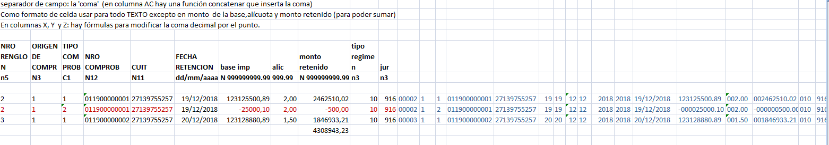
LA COLUMNA ‘AC’ , contiene el registro resultado:
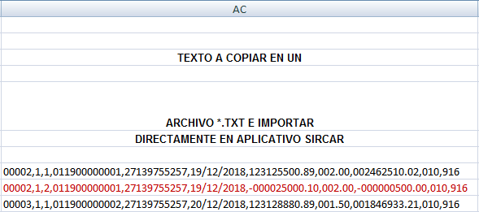

Esos son los registros a copiar y pegar en un editor, para luego guardarlo como un archivo .txt
En este ejemplo suponemos que esas 3 retenciones son las únicas del mes de diciembre 2018. Por lo tanto se presentarán en la página SIRCAR.

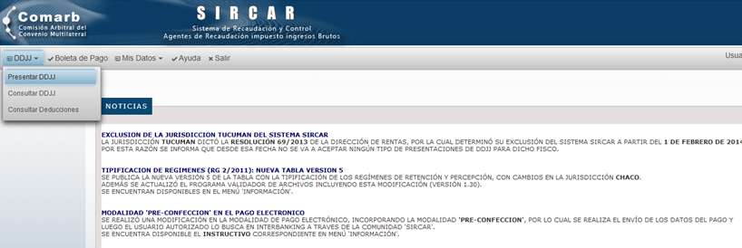
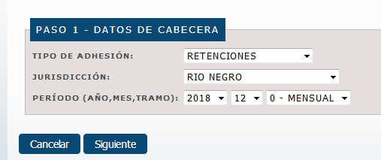
SIGUIENTE:
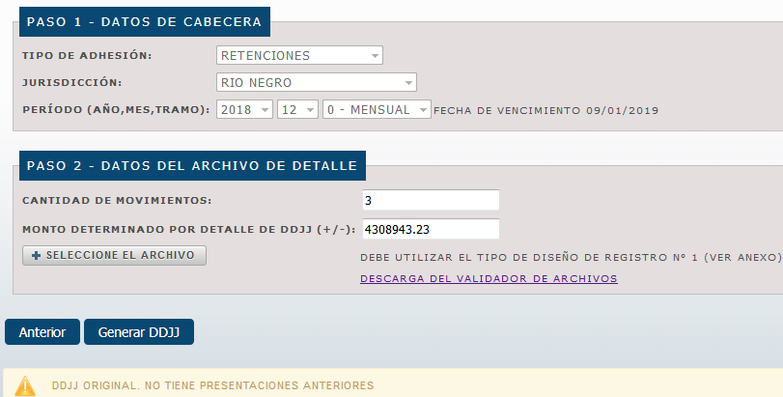
(Puede bajar el validador de archivos….para probar el archivo antes de ingresar a tratar de generar la ddjj)
Seleccione el archivo a importar:
Botón GENERAR DDJJ:
En ‘Monto Intereses’: debe informar 0 o el monto correspondiente.
En Saldo a favor contribuyente – períodos anteriores: si el pago se realiza vía sircar, ese sistema puede detectar si tiene algún saldo a favor del período anterior. Sino ingresar 0.
Saldo a favor contribuyente - Otros conceptos: ingrese 0 normalmente.
Recargo Art 53 BIS – CF: Esto es el recargo por simple mora que se debe abonar por todo monto ingresado fuera de término. Si no corresponde lo que le muestra el sistema ingrese 0.
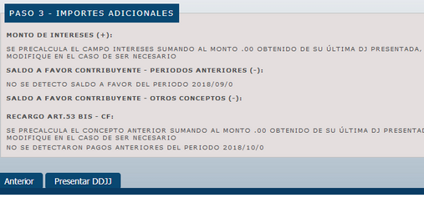
Botón Presentar DDJJ:
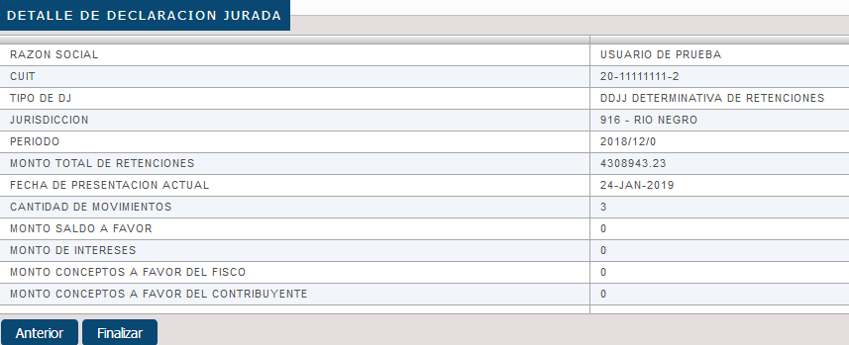
FINALIZAR

